PRACOVNÍ LIST – SLOVESA (OSOBA, ČÍSLO, ČAS)
- Na zahřátí si dáme jednoduchý rébus. Z prvních písmen slož vyjmenované slovo a podtrhni slovesa. V jakém tvaru jsou toto slovesa? Tento pojem vysvětli.
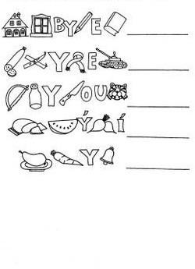
2) Utvoř od infinitivu určitý tvar slovesa podle zadání:
- Tvary slovesa (číslo jednotné i množné, čas přítomný)
číst - já (teď) ………………….., ty ……………………, on …………………, my ……………….
vy ……………………., oni ………………………
- Tvary slovesa (číslo jednotné, čas minulý)
zpívat - já (včera) …………………, ty ………………….., on ………………., ona ……………
ono ……………………..
- Podtrhni slovesa ve větách. Jednoduché slovesné tvary podtrhni červeně, složené zeleně.
Rád cestuji společně s rodiči. Díváš se na filmy o zvířatech? Nedávejte nám to za vinu. Děti rychle vypočítali všechna cvičení. Mirek přečetl novou knihu za týden. Nezlobte! Kadeřnice mamince učesala vlasy na ples. Petr a Jirka přinesli nejvíce sběru. Neseď stále u počítače a běž se proběhnout ven. Na dvoře u babičky pobíhala kachňata, housata a kuřata. V krbu dohořelo velké poleno. Nespi už!

4) Doplň vhodné sloveso do přísloví?
Dvakrát ………………… a jednou ……………….. . Kdo jinému jámu ……………….. , sám do ní ………………… . Komu se ……………….. , tomu se ……………….. . Tak dlouho se ……………….. se džbánem pro vodu, až se ucho ……………….. . Ranní ptáče dál ……………….. . Jak se do lesa ……………….. , tak se z lesa ……………….. . Bez práce ……………….. koláče.

5) Urči u sloves mluvnické kategorie.
SLOVESO | OSOBA | ČÍSLO | ČAS
zpíváme
přišel
budu se učit
nezlobíš
neviděli jste
vyprala
budete plavat

Přiřaďte ke košům správná slovesa.

číslo |  | 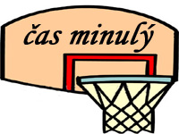 | 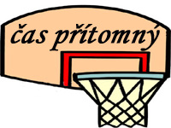 | 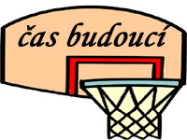
 | osoba
j. | 1.
 | 2.
 | 3.
mn. | 1.
 | 2.
 | 3.

7. Zopakuj si, co víš o slovesech:
a) Slovesa vyjadřují …………………………………………………………………………………………………………………………………………
b) Slovesa různými tvary vyjadřují …………………………………………………………………………………………………………………………
c) Slovesný tvar určitý je tvar, ………………………………………………………………………………………………………………………………
d) U infinitivu neurčujeme ………………………………………………………………………………………………………………………………….
e) Tvary sloves, které jsou vyjádřeny více slovy se nazývají ……………………………………………………………………………………………….
f) Zvratné sloveso poznáme podle toho, ……………………………………………………………………………………………………………………

